ỦY BAN NHÂN DÂN THÀNH PHỐ HÀ NỘI
CỘNG HÒA XÃ HỘI CHỦ NGHĨA VIỆT NAM
Độc lập - Tự do - Hạnh phúc

Số: 15
/2026/QĐ-UBND Hà Nội, ngày 22
QUYẾT ĐỊNH
tháng 01
năm 2026

Bãi bỏ toàn bộ Quyết định số 63/2024/QĐ-UBND
ngày 24 tháng 10 năm 2024 của Ủy ban nhân dân thành phố Hà Nội

ỦY BAN NHÂN DÂN THÀNH PHỐ HÀ NỘI
Căn cứ Luật Tổ chức chính quyền địa phương số 72/2025/QH15;
Căn cứ Luật Ban hành văn bản quy phạm pháp luật số 64/2025/QH15 được sửa đổi, bổ sung bởi Luật số 87/2025/QH15;
Căn cứ Nghị định số 150/2025/NĐ-CP ngày 12 tháng 6 năm 2025 của Chính phủ quy định tổ chức các cơ quan chuyên môn thuộc Ủy ban nhân dân tỉnh, thành phố trực thuộc Trung ương và Ủy ban nhân dân xã, phường, đặc khu thuộc tỉnh, thành phố trực thuộc Trung ương;
Căn cứ Nghị định số 118/2025/NĐ-CP ngày 09/6/2025 của Chính phủ về thực hiện thủ tục hành chính theo cơ chế một cửa, một cửa liên thông tại Bộ phận Một cửa và Cổng Dịch vụ công Quốc gia;
Theo đề nghị của Giám đốc Trung tâm Phục vụ hành chính công Thành phố tại Tờ trình số 170/TTr-TTPVHCC ngày 01 tháng 12 năm 2025 và Giám đốc Sở Nội vụ tại Tờ trình số 7634/TTr-SNV ngày 17 tháng 12 năm 2025;
Ủy ban nhân dân thành phố Hà Nội ban hành Quyết định bãi bỏ toàn bộ Quyết định số 63/2024/QĐ-UBND ngày 24 tháng 10 năm 2024 của UBND thành phố Hà Nội.
Điều 1. Bãi bỏ toàn bộ Quyết định số 63/2024/QĐ-UBND ngày 24 tháng 10 năm 2024 của UBND thành phố Hà Nội về việc quy định chức năng, nhiệm vụ, quyền hạn và cơ cấu tổ chức của Trung tâm Phục vụ hành chính công thành phố Hà Nội.
Điều 2. Quyết định này có hiệu lực thi hành kể từ ngày ký.

Chánh Văn phòng Ủy ban nhân dân Thành phố, Giám đốc Sở Nội vụ, Giám đốc Trung tâm Phục vụ hành chính công Thành phố, Thủ trưởng các sở, ban, ngành; Chủ tịch Ủy ban nhân dân các xã, phường và các cơ quan, đơn vị, cá nhân có liên quan chịu trách nhiệm thi hành Quyết định này./.

Nơi nhận:
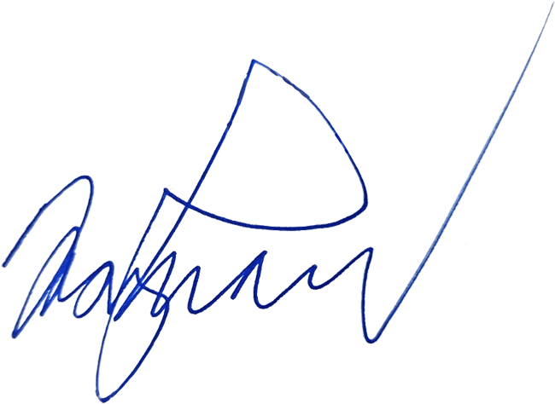
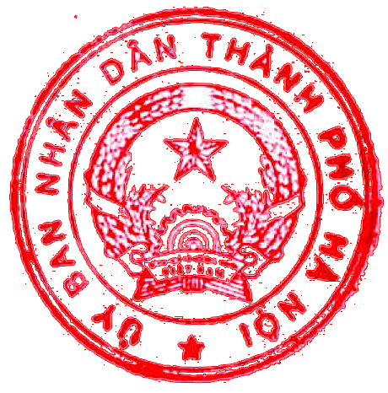
- Như Điều 2;
- Văn phòng Chính phủ;
- Bộ Tư pháp (Cục KTVB và QLXLVPHC);
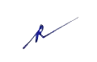
- Bộ Nội vụ (Vụ Pháp chế);
- Thường trực Thành ủy;
- Thường trực HĐND Thành phố;
- Chủ tịch UBND Thành phố;
- Các Phó Chủ tịch UBND Thành phố;
- Các Ban HĐND Thành phố;
- VPUBTP: các PCVP; các phòng: NC, TH, ĐMPT;
- Trung tâm Truyền thông, Dữ liệu và Công nghệ số;
- Lưu: VT, NC.
TM. ỦY BAN NHÂN DÂN KT. CHỦ TỊCH PHÓ CHỦ TỊCH

Dương Đức Tuấn

